Отчёт по лабораторной работе №2

Система контроля версии Git

Новикова Анастасия Андреевна

Содержание

# 1 Цель работы

Изучить идеологию и применение средств контроля версий. Приобрести практические навыки по работе с системой git.

# 2 Задание

Создать репозиторий для курса на основе готового шаблона.

# 3 Выполнение лабораторной работы

## 3.1 Базовая настройка git:

Делаем предварительную конфигурацию git. (рис. 1).

Задаём имя и email владельца репозитория

Рис. 1: Задаём имя и email владельца репозитория

Настравиваем utf-8 в выводе сообщения git.(рис. 2),(рис. 3).

Настраиваем utf-8 Задаём имя начальной ветки

Рис. 2: Настраиваем utf-8 Задаём имя начальной ветки

Задаем имя начальной ветки(master), настраиваем параметр autocrlf и параметр safecrlf.

Рис. 3: Задаем имя начальной ветки(master), настраиваем параметр autocrlf и параметр safecrlf.

## 3.2 Создание SSH ключа.

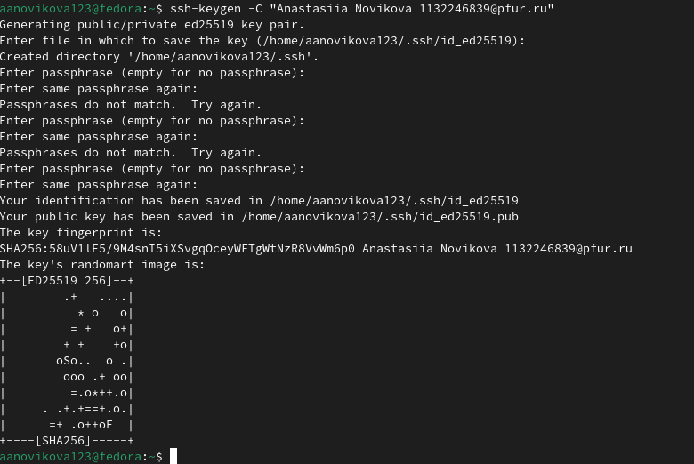

Рис. 4: Создание SSH ключа.

Копируем SSH ключ из локальной консоли в буфер обмена.

Рис. 5: Копируем SSH ключ из локальной консоли в буфер обмена.

Далее заходим в свой аккаунт на GitHub. Переходим в настройки и выбираем вкладку “SSH and GPG keys”. Выбираем “New SSH key” и в открывшееся окно вставляем скопированный ключ. (рис. 6)

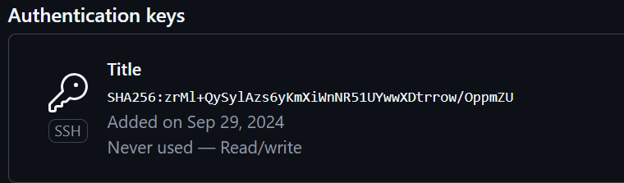

Рис. 6: Добавляем ключ и задаём его название (Title).

В терминале создаём каталог для предмета «Архитектура компьютера». (рис. 7)

Создание каталога для предмета «Архитектура компьютера».

Рис. 7: Создание каталога для предмета «Архитектура компьютера».

## 3.3 Создание репозитория курса на основе шаблона.

Далее переходим на страницу с шаблоном курса и выбираем “Use this template”. Задаём имя для репозитория как «study_2024-2025_arh-pc». Создаём репепозиторий. (рис. 8)

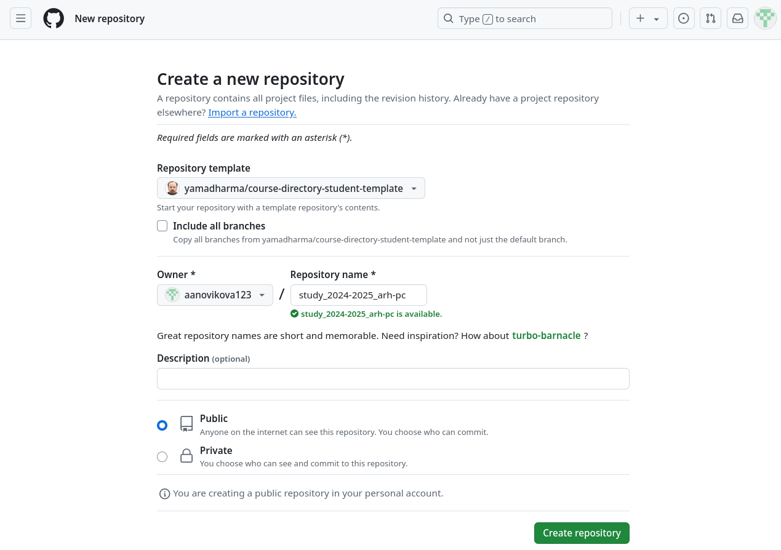

Рис. 8: Создание репозитория курса на основе шаблона.

Далее открываем в терминал, переходим в каталог курса и клонируем созданный репозиторий. (рис. 9)



Рис. 9: Переход в каталог курса и клонирование созданного репозитория.

## 3.4 Настройка каталога курса.

Переходим в каталог курса и удаляем лишние файлы. (рис. 10) Затем создаём необходимые каталоги. (рис. 11) После этого отправляем файлы на сервер и проверяем правильность создания иерархии в локальном репозитории и на странице github. (рис. 12),(рис. 13),(рис. 14)

Переход в каталог курса и удаление лишних файлов.

Рис. 10: Переход в каталог курса и удаление лишних файлов.

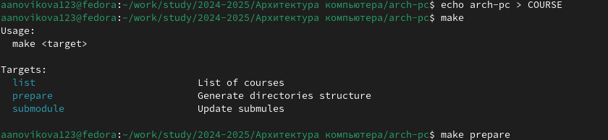

Рис. 11: Создание необходимых каталогов.



Рис. 12: Выбор и комментарий файлов, которые будут отправлены.

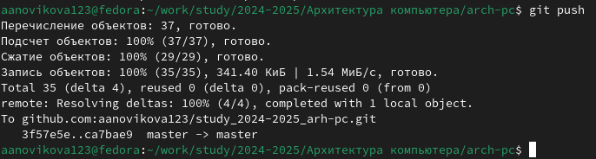

Рис. 13: Отправка файлов на сервер.



Рис. 14: Проверка правильности иерархии.

# 4 Задание для самостоятельной работы.

Добавляем отчет по лабораторной работе №1 в папку /study_2024-2025_arh-pc/labs/lab01/report.(рис. 15)

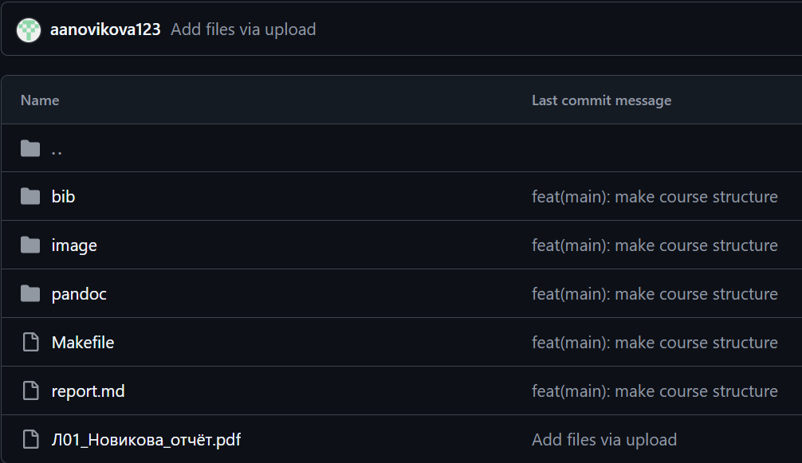

Рис. 15: Добавление отчета в соответствующую папку.

# 5 Выводы

В ходе лабораторной работы была изучена идеология и применение средств контроля версий, приобретены практические навыки по работе с системой git, создан репозиторий на платформе github на основе шаблона, где в последствии будут храниться все будущие отчеты по лабораторным работам.